党建考试需求分析说明书

目录

1. 引言 2

1.1编写目的 2

1.2系统概述 2

2. 目标系统描述 2

2.1组织结构与职责 2

2.2角色定义 3

2.3系统模块 3

2.3.1党建学习模块 3

2.3.2党建考试模块 4

2.3.3成绩分析模块 5

3. . 目标系统功能需求分析 5

3.1功能需求分析 5

3.2系统用例图 6

4. . 附录 7

4.1权威信息与数据 7

4.2参考网站 7

# 引言

## 1.1编写目的

此需求说明书是对项目的背景、范围、验收标准和需求信息进行的说明，包括功能性需求和非功能性需求，确保对用户需求的理解一致。

## 1.2系统概述

为了方便群众入党，以及方便的进行党建考试，我们对入党积极分子设计了党建考试系统。以方便积极分子可以快捷的学习参加考试，系统主要包含了党建学习、模拟考试、党建考试、成绩分析等功能。支持成绩导出为Excel等功能。

# 目标系统描述

## 2.1组织结构与职责

本系统主要有两大角色：系统管理员、考生。系统管理员负责维护考生的信息和各院校和专业信息。考生可以对专业进行查询、模拟填报志愿、导出Excel文件。如图1。



图 1

## 2.2角色定义

表1

|  |  |  |
| --- | --- | --- |
| 编号 | 角色 | 职 责 |
| 01 | 管理员 | 成绩管理  考生管理  管理题库  试卷管理 |
| 02 | 考生 | 模拟考试  党建学习  党建考试  成绩查询 |

## 

## 2.3系统模块

表2

|  |  |
| --- | --- |
| 系  统  模  块 | 用户管理模块  管理员身份注册及考生注册。  用户登录密码修改。 |
| 党建学习模块  注册并登录系统的考生可以在题库中进行顺序练习题目。在将题库里的习题练习一遍后还可以选择模拟考试对自己的学习情况进行检测，在正式考试前对自己的水平进行自我评估。 |
| 在线考试模块  在报名处点击报名线上考试，将进行正式的线上考试。考试题目同样从题库中随机抽取。做完题目后提交试卷，系统自动判题。 |
| 成绩查询模块  考试结束后，考生可点击成绩查询按钮，查看本次考试的成绩，知道自己是否通过考试。 |
| 题库管理模块  管理员负责对题库进行管理。对题库中的试题进行实时的更新、修改、删除等操作，并保证题库的安全与完整性。 |

# . 目标系统功能需求分析

## 3.1功能需求分析

本系统涉及的角色包括：管理员、考生。其中管理员负责维护该系统的考生信息和考试信息。注册并登录系统的考生可以在题库中进行顺序练习题目。在将题库里的习题练习一遍后还可以选择模拟考试对自己的学习情况进行检测，在正式考试前对自己的水平进行自我评估。在报名处点击报名线上考试，将进行正式的线上考试。考试题目同样从题库中随机抽取。做完题目后提交试卷，系统自动判题。考试结束后，考生可点击成绩查询按钮，查看本次考试的成绩，知道自己是否通过考试。管理员负责对题库进行管理。对题库中的试题进行实时的更新、修改、删除等操作，并保证题库的安全与完整性。

## 3.2系统用例图

根据上述参与者和用例之间的关系，绘制相关用例图。系统总体用例图如图3所示。

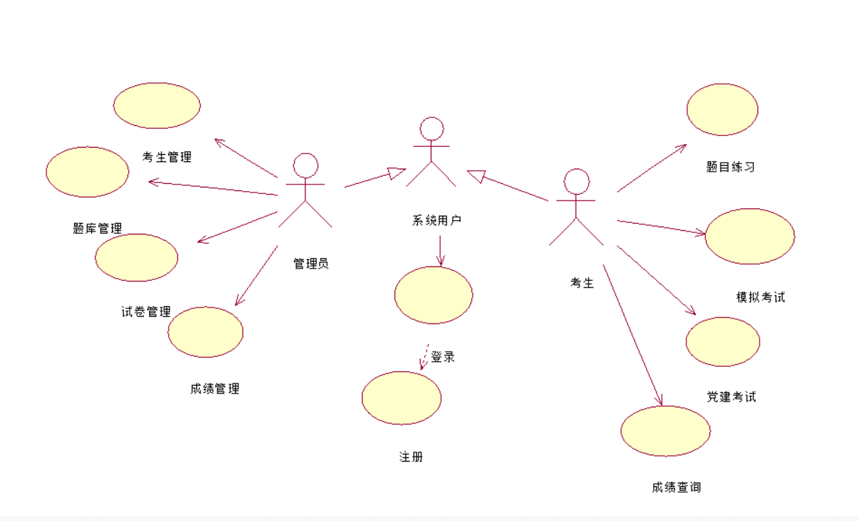

图3

# . 附录

## 4.1权威信息与数据

1. 动漫视频：山东省2020年“新高考”问答：

<http://edu.shandong.gov.cn/art/2020/1/9/art_114775_8634265.html>

1. 山东省2020年高考政策30问：

<http://edu.shandong.gov.cn/art/2019/12/16/art_11992_8358324.html>

1. 山东省2020年普通高校招生考试录取政策和志愿填报百问百答（试用版）

<http://www.sdzk.cn/NewsInfo.aspx?NewsID=4590>

1. 2020年拟在山东招生普通高校专业（类）选考科目要求：

[http://xkkm.sdzk.cn/zy-manager-web/gxxx/selectAllDq#](http://xkkm.sdzk.cn/zy-manager-web/gxxx/selectAllDq)

1. 教育部：2019年全国高等学校名单

<http://gaokao.eol.cn/news/201906/t20190617_1664626.shtml>

1. 山东高考报名系统入口 http：//wsbm.sdzk.cn
2. 近三年普通高考本科普通批首次志愿录取情况统计表：

<http://www.sdzk.cn/NewsInfo.aspx?NewsID=4722>

## 4.2参考网站

1、教育部

2、山东省教育厅

3、山东省教育招生考试院

4、阳光高考

5、学信网

6、中国教育在线<http://www.eol.cn/>

7、慧志愿：<http://www.sdht.vip/>